「我が家を空き家にしないために」
～遺言書の活用の検討～

講師 行政書士 宇田川 亨 （神奈川県行政書士会 戸塚支部所属）

主な業務は、遺言書起案指導（遺言書の文章の作成、書き方の指導）
相続手続き（遺産分割協議書の作成、相続人・相続財産調査など）

本日は、ニュースでも話題になってきている「空き家」問題についてのお話をさせていただきます。
ご自分のお家が空き家にならないようにするために遺言書を活用して、それを防ぐ方法のご紹介をさせていただき、現在の空き家事情についてもお話をさせていただきます。
現在空き家は多いけど、特に困ったことはあまり多くないと思います。
しかし、現在の空き家が５年、１０年、２０年と経つと、その周囲の皆様が困った状態になると考えられます。ぜひ、本日の私のお話を聞いていただき、将来の街の事、ご自分の事を考えていただければ、幸いです。
よろしくお願いします。

お気軽にご依頼、ご相談ください。
お電話、お待ちしております。
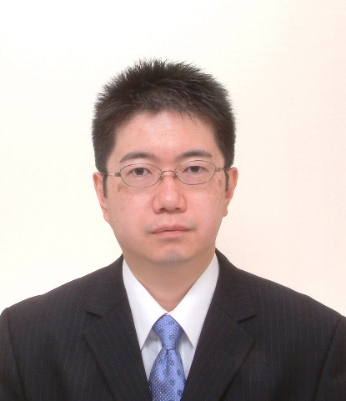
〒２４５－００１２
横浜市泉区中田北１－８－７１
行政書士 宇田川亨事務所
（立場交差点近く）
TEL ０４５－８０１－４８５８
Mail udagawa.gyousei@gmail.com

２０２２年４月改訂

１、遺言書は、法律文書です。
遺言書は、財産に関する重要な法律文書です。
その遺言書を使って、遺言者が亡くなった後は
不動産であれば法務局へ、預貯金であれば銀行や郵便局へ行って相続手続きをします。ですから、遺言書は
×メッセージ ×手紙 ×多少間違っても良い
では、ありません。
２、遺言書があると、相続手続きはどうなるの？
遺言書のイメージ

相続手続き
死亡
遺言書を書く
話し合い
遺言書を書かない
死亡
相続手続き
遺産分割協議

遺産分割協議書作成
必ず相続人全員で
話し合わないといけない。
不仲、遠方、疎遠

ここが重要！！
遺言書をそのまま利用して、迅速に相続手続きが出来る。
前提として、無効でなく、相続手続きに配慮した遺言書であることが必要。

３、遺言書がないと空き家になってしまうケース

- 相続人が全くいないケース
横浜太郎８０歳は、生涯独身である。
現在は築４０年の一戸建てに1人で住んでいる。
当然、妻、子供はおらず、両親もすでに他界している。
兄弟もいないため、法定相続人が１人もいない。
この状況で、横浜太郎が死亡した場合は、どうなるだろうか？

- 法定相続人は甥が１人いるが４０年以上連絡をとっておらず、連絡先等全くわからないケース
横浜太郎８０歳には、妻がいたがもうすでに他界している。
現在は築４０年の一戸建てに1人で住んでいる。
子供はおらず、両親もすでに他界している。
兄弟は、兄が1人いたがもうすでに他界している。その兄の子（太郎からみれば甥）が１人いて、唯一の法定相続人である。
この状況で、横浜太郎が死亡した場合は、どうなるだろうか？

- 法定相続人の話し合いがまとまらないケース
横浜太郎８０歳には、認知症を患っている妻がいる。
妻は施設に入所している。
子供は、長男、長女、次女の３人がいる。
ただ、法定相続人同士の仲が良くない。
横浜太郎は、現在築４０年の一戸建てに1人で住んでいる。
この状況で、横浜太郎が死亡した場合は、どうなるだろうか？

結 論
遺言書を書く。
↓
自分が他界した後、不動産（建物・土地）を子供、親戚、知人、福祉団体などに確実に譲ることが出来る。
↓
空き家にならない。

４、空家と特定空家について

空家とは
建物に住んでいる人がいない状態が長く続いている建物と土地

特定空家とは
「特定空家」とは、そのまま放置すれば倒壊等著しく保安上危険となるおそれのある状態又は著しく衛生上有害となるおそれのある状態、適切な管理が行われていないことにより著しく景観を損なっている状態その他周辺の生活環境の保全を図るために放置することが不適切である状態にあると行政が認めた空家等をいう。

